Муниципальное бюджетное общеобразовательное учреждение

Дмитровского района Орловской области

«Домаховская средняя общеобразовательная школа»

303251 Орловская область Дмитровский район с. Домаха

**Информация о проведении внеурочного занятия «Разговоры о важном» и тренировочной эвакуации в рамках всероссийского учения по антитеррористической защищённости.**

Во исполнение письма Департамента образования Орловской области от 17.05.2024 г. № 4-1-1-1341 20 мая 2024 года в МБОУ «Домаховская СОШ» для обучающихся 1-11 классов (42 человека) было проведено внеурочное занятие «Разговоры о важном» в рамках всероссийского учения по антитеррористической защищенности объектов (территорий) общеобразовательных организаций и тренировочная эвакуация с применением системы голосового оповещения, в ходе которой отрабатывалась эвакуация из здания в связи с заминированием.

Фото и видео материалы прилагаются:

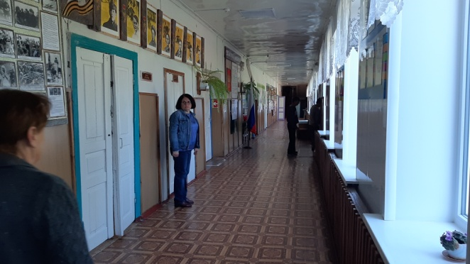

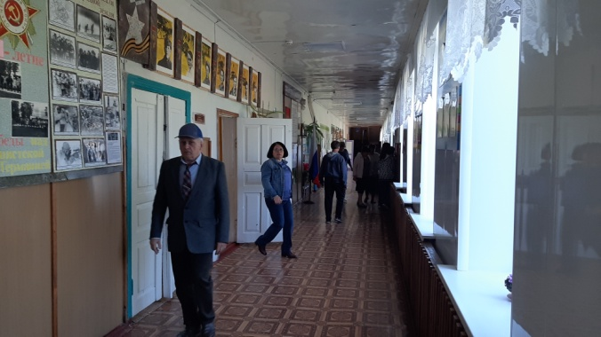

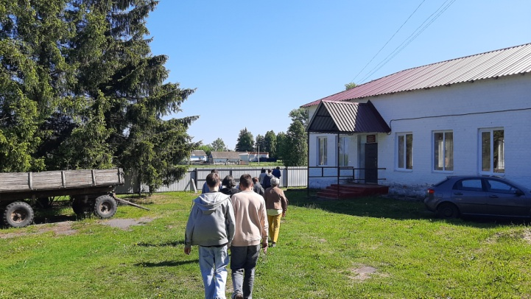

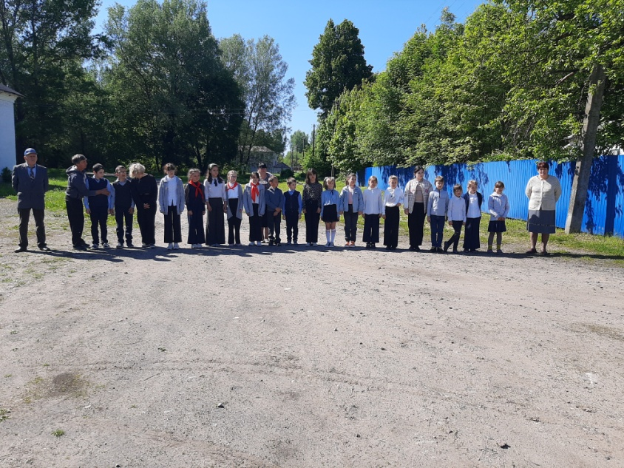

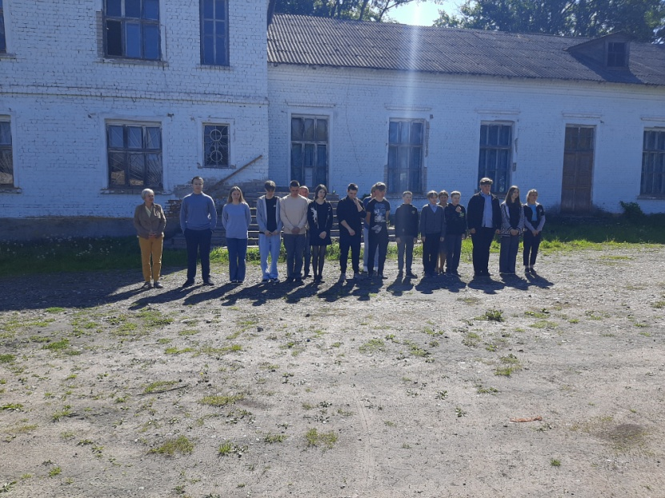

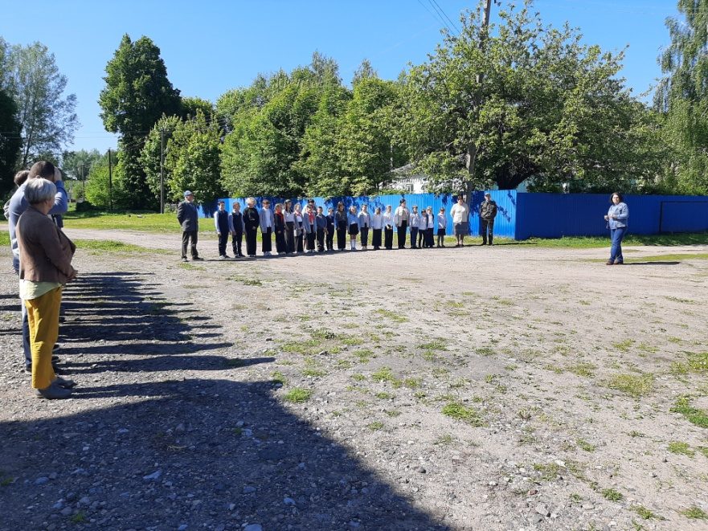

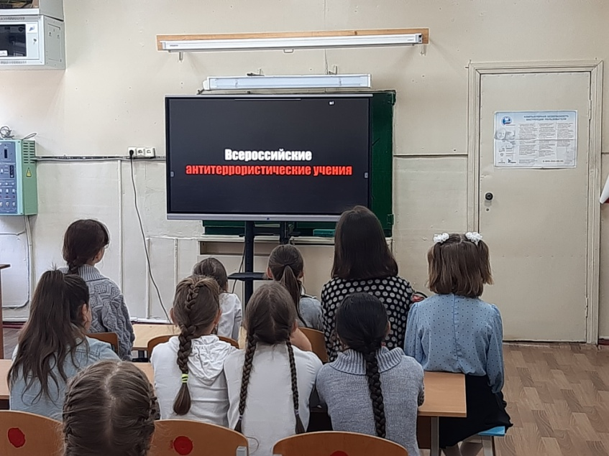

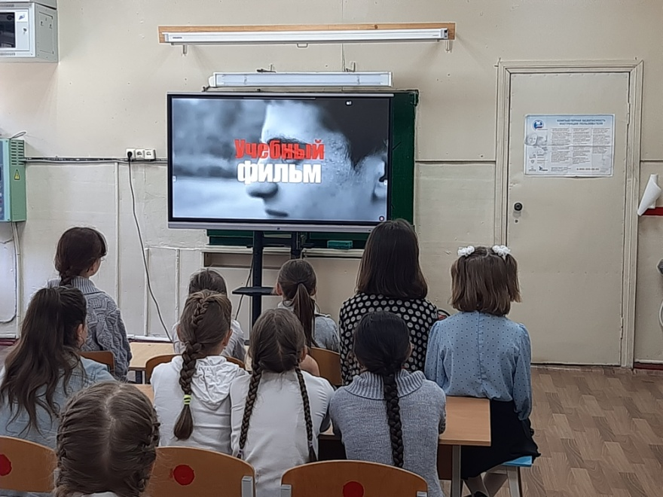

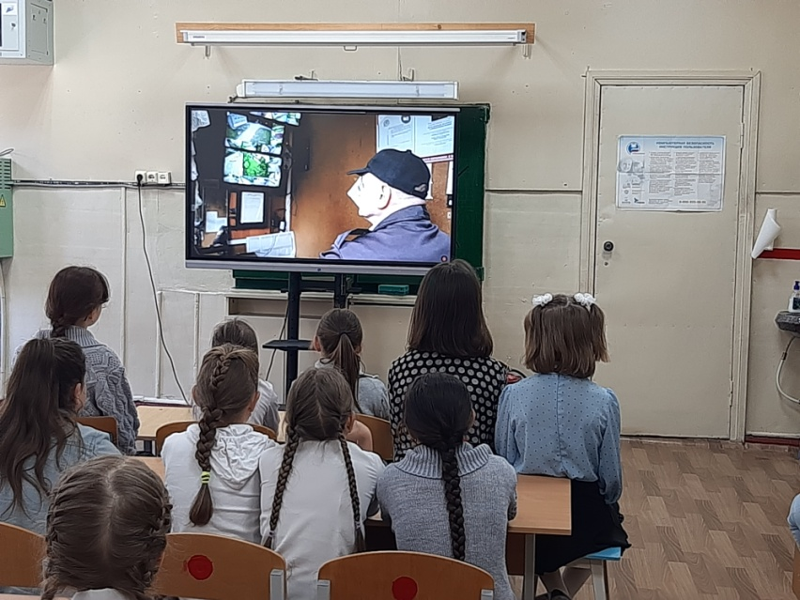

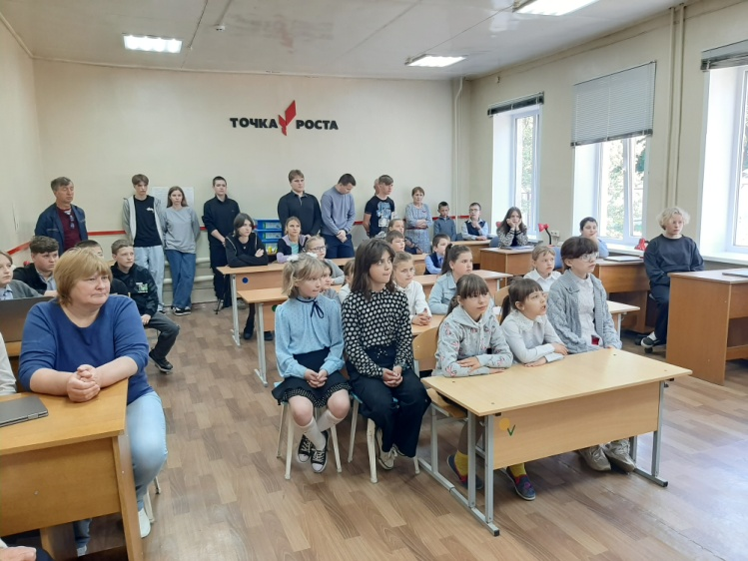

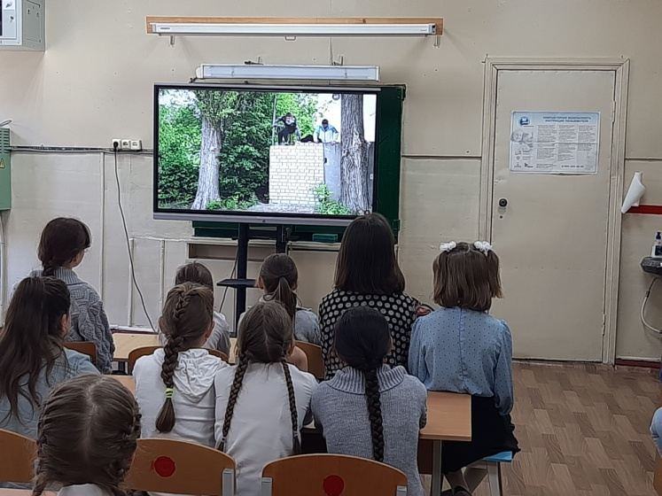

Ссылки на видеоматериалы: <https://disk.yandex.ru/i/6jPteeGW3qRKGA>

И. о. директора школы Авилкина Н. А.